ПАМЯТКА ДЛЯ ОФОРМЛЕНИЯ СТЕНДОВЫХ ДОКЛАДОВ ДЛЯ УЧАСТНИКОВ

Международной конференции
XII Школа-семинар молодых ученых по теплофизике и механике многофазных систем
под руководством Заслуженного деятеля науки России, д.т.н., профессора Шабарова А.Б.
«ТРАНСФОРМАЦИЯ НЕФТЕГАЗОВОГО КОМПЛЕКСА 2030»
Стендовый доклад (постер) – это форма представления результатов научной деятельности в виде бумажного плаката.

Рекомендации для оформления доклада на стенде
- Размер доклада должен соответствовать печатному листу формата А1 (594 мм × 841 мм) в книжной (вертикальной) ориентации.
- На стенде обязательно указывается название организации, название работы, ФИО участника и ФИО его научного руководителя.
- Текст и графический материал должны быть свободно читаемыми на расстоянии 1.5-2 метра; шрифт текста – не меньше 24 кегля (24 пт); текст доклада должен быть оформлен в одном стиле.
- На стенде не должно быть библиографии (списка литературы).
- Количество рисунков, схем не должно быть больше 7 шт.
- Важные разделы: цели и задачи работы, постановка задачи (начальные и граничные условия), допущения, гипотезы, результаты и выводы.
- Время выступления с докладом 5-7 минут, обсуждение работы 10 минут.

Для удобства размещения материала на стенде нужно учесть, что Вы располагаете пространством 60 см в ширину и 90 см в высоту. В А3 в книжной ориентации войдет 4 листа, А4 – 8 листов в альбомной ориентации; самым удобным будет формат А1 – 1 лист. В помощь Вам размеры печатных листов ниже.

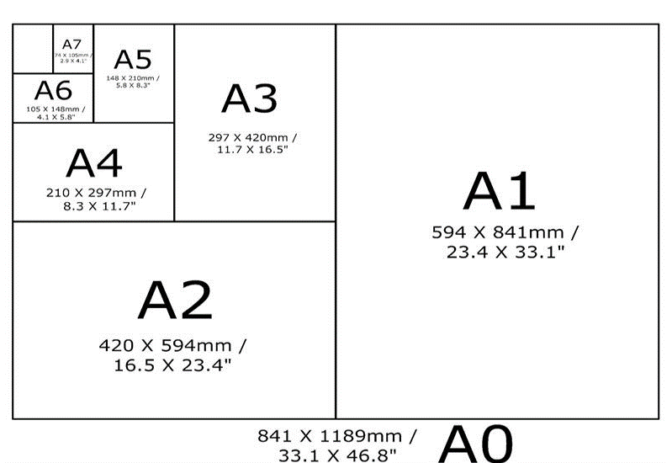
Соответствие форматов для размещения на стенде
Один из возможных вариантов оформления стендового доклада:

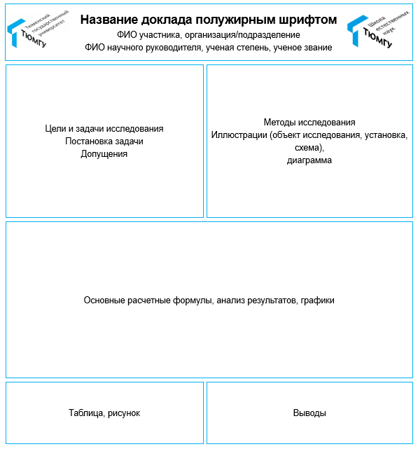
Пример оформления стендового доклада

ВАЖНО учесть, что стендовый доклад – это не презентация в привычном виде и графики будут выглядеть мелко, если распечатать напрямую с презентации, поэтому масштабируйте основные результаты.

